РЯЗАНСКИЙ ГОСУДАРСТВЕННЫЙ РАДИОТЕХНИЧЕСКИЙ УНИВЕРСИТЕТ
КАФЕДРА ТОР

МЕТОДИЧЕСКИЕ УКАЗАНИЯ
к курсовой работе по дисциплине РТЦ и С
для студентов вечернего факультета
направления ”Радиотехника”

Рязань 2009

1. Общие указания
Курсовая работа должна быть выполнена самостоятельно, в установленные сроки, в строгом соответствии с номером варианта задания и исходными данными.
Номер варианта задания № совпадает с порядковым номером фамилии студента в списке группы.
Исходные данные рассчитываются по соотношениям, приводимым в таблице заданий.
При выполнении курсовой работы необходимо соблюдать следующие требования:
- написать Ф.И.О. , номера группы, варианта и зачетной книжки;
- изобразить в масштабе форму сигналов и электрическую схему цепи;
- провести расчеты и соответствующие графические построения спектров и выходных сигналов;
- сделать выводы из полученных результатов анализа прохождения сигнала через цепь.

Все расчетные величины должны быть сначала названы их полным наименованием , а расчетные формулы приведены в общем виде с пояснением входящих в них величин. Расчеты необходимо сопровождать пояснительным текстом с указанием, из какого литературного источника взяты исходные положения и формулы. Конечные результаты расчетов должны иметь размерности с обозначением по системе СИ.
Графики необходимо строить на миллиметровой бумаге в масштабе, позволяющем легко определять значения величин в различных точках, и в соответствии с ГОСТом.
2. Содержание курсовой работы
Работа посвящена изучению преобразования сигналов в нелинейных элементах и цепях.
Программа работы включает в себя:
- полиномиальную (степенную) аппроксимацию вольт-амперной характеристики (ВАХ) нелинейного резистивного элемента;
- спектральный анализ тока нелинейного элемента при гармоническом воздействии;
- построение временных и спектральных диаграмм тока нелинейного элемента при гармоническом воздействии;
- анализ резонансного усилителя мощности при кусочно-линейной аппроксимации ВАХ транзистора

2.1. Аппроксимация ВАХ нелинейного элемента полиномом второй степени $i=a_{0}+a_{1}(u−U_{2})+a_{2}(u−U_{2})^{2}$

В таблице 1 заданы варианты ВАХ $i=ϕ(u)$.
Требуется:
- нарисовать в удобном для построения масштабе форму ВАХ;
- определить коэффициенты её аппроксимирующей функции $a_{0}$,$a_{1}$,$a_{2}$ потребовав совпадение в точках U₁ , U₂ , U₃ (см. таблицу 2);
- сравнить аппроксимированную ВАХ с заданной в таблице 1, построив их на одном графике во всем диапазоне напряжений , взятых из таблице 1;
- методом проекций построить в масштабе временную диаграмму тока i(t) нелинейного элемента . Используя заданную в таблице 1 ВАХ при гармоническом воздействии $u(t)=U_{0}+U_{m}\text{cos}2{πf}_{0}t$, где $U_{0}=U_{2}$ и $U_{m}=\frac{\left|U_{1}−U_{3}\right|}{2}$;
- сравнить форму колебаний u(t) и i(t);
- вычислить амплитуды спектральных составляющих тока I₀ , I₁ , I₂ и построить спектральные диаграммы напряжения и тока в масштабе;
- оценить коэффициент нелинейных искажений тока.

Таблица 1
Номер  вари-  анта | Вольт-амперные характеристики
1-9 | U,В | − 2,5 | − 2,0 | − 1,5 | − 1,0 | − 0,75 | − 0,5 | − 0,25 | 0
1-9 | I,mA | 0 | 0,15 | 0,4 | 1,0 | 1,5 | 2,25 | 3,0 | 4,0
10-18 | U,В | 0 | 0,1 | 0,2 | 0,3 | 0,4 | 0,5 | 0,6 | 0,7 | 0,8 | 0,9 | 1,0
10-18 | I,mA | 0 | 0,6 | 1,4 | 2,0 | 4,0 | 9,0 | 20 | 34 | 50 | 73 | 100
19-28 | U,В | 0 | 0,1 | 0,2 | 0,3 | 0,4 | 0,5 | 0,6 | 0,7 | 0,8 | 0,9 | 1,0
19-28 | I,mA | 0 | 0,1 | 0,5 | 1,3 | 3,0 | 6,0 | 11 | 17 | 25 | 36 | 65

Таблица 2
Напряж.  №вар. | U₁ ,В | U₂ ,В | U₃,В | Напряж.  №вар. | U₁ ,В | U₂ ,В | U₃,В
1 | -1,5 | -1 | -0,5 | 15 | 0,25 | 0,6 | 0,95
2 | -2 | -1 | 0 | 16 | 0,3 | 0,65 | 1,0
3 | -1,75 | -1 | -0,25 | 17 | 0,35 | 0,65 | 0,95
4 | -2,5 | -1,5 | -0,5 | 18 | 0,45 | 0,65 | 0,85
5 | -2 | -1,5 | -1 | 19 | 0,55 | 0,7 | 0,85
6 | -2,25 | -1,5 | -0,75 | 20 | 0,5 | 0,7 | 0,9
7 | -2,25 | -1,25 | -0,25 | 21 | 0,4 | 0,7 | 1,0
8 | -1,5 | -0,75 | 0 | 22 | 0,6 | 0,8 | 1,0
9 | -1,25 | -0,75 | -0,25 | 23 | 0,65 | 0,8 | 0,95
10 | 0,4 | 0,7 | 1,0 | 24 | 0,4 | 0,6 | 0,8
11 | 0,6 | 0,7 | 0,8 | 25 | 0,3 | 0,6 | 0,9
12 | 0,5 | 0,7 | 0,9 | 26 | 0,35 | 0,6 | 0,85
13 | 0,3 | 0,6 | 0,9 | 27 | 0,25 | 0,6 | 0,95
14 | 0,4 | 0,6 | 0,8 | 28 | 0,2 | 0,6 | 1,0

2.2. Методические указания
При выполнении задания 2.1 рекомендуется пользоваться литературой [1, с.274-283; Пример 11.1;Рис.11.4, Формулы11.6, 11.17, 11.18, 11.19, 11.22, 11.23]. [3, с.36-46, 58-60, 63-66; Рис.2.2,2.3,3.6].
2.3 Анализ резонансного усилителя мощности (РУМ)
Электрическая схема РУМ (рис.1) собрана на биполярном транзисторе с нагрузкой в виде параллельного колебательного контура с добротностью Q и коэффициентом включения в коллекторную цепь транзистора “P”. На вход усилителя подается напряжение U_{бэ}(t)=U_{б0}+U_{бm}cos2πf₀t; колебательный контур настроен на частоту сигнала f₀.
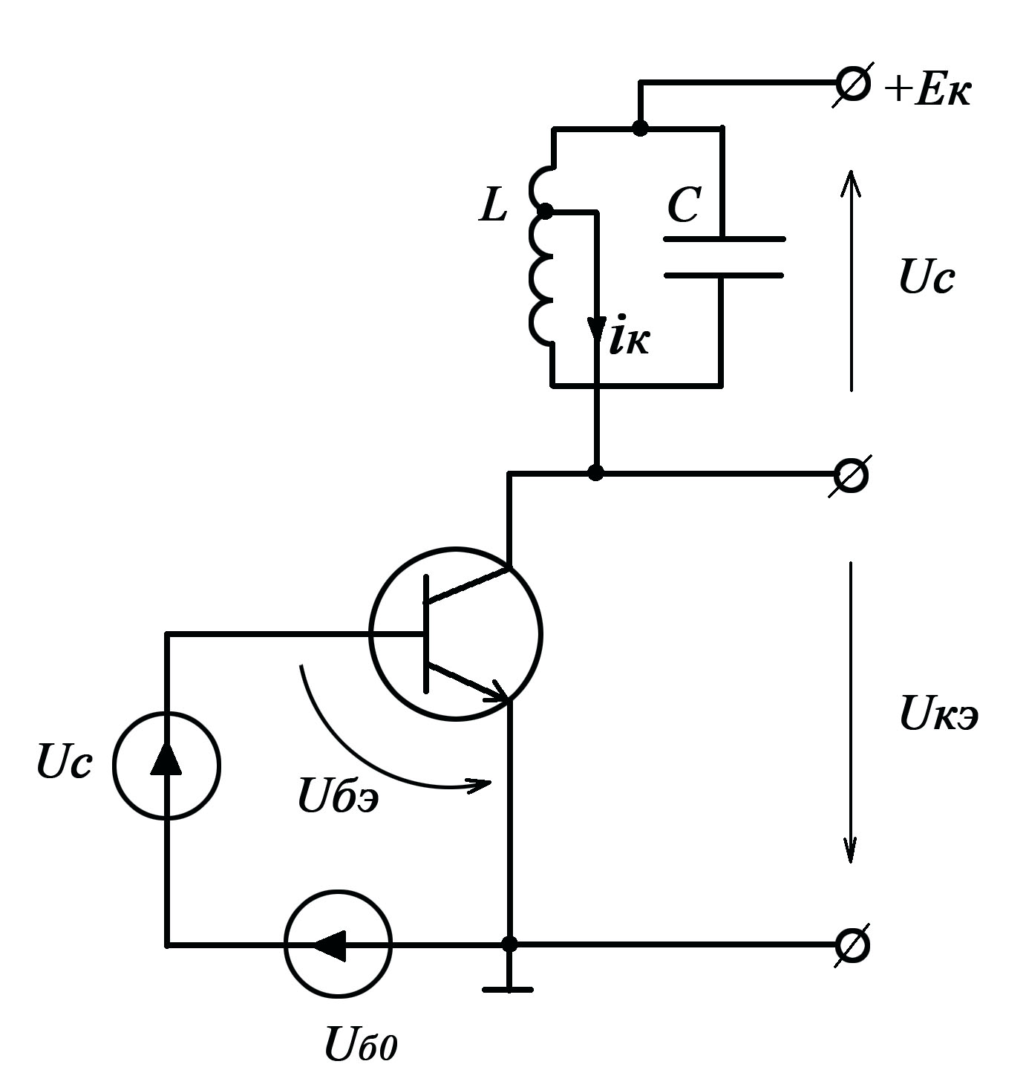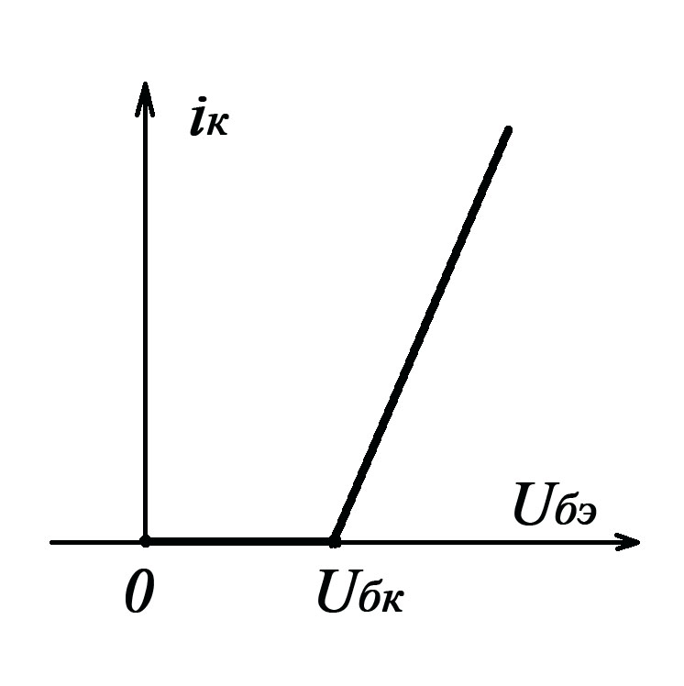
Рис.1 Электрическая схема РУМ.
Рис. 2
U_{бн}
ВАХ транзистора i_{к}=ϕ(U_{бэ}) аппроксимирована отрезками прямых (рис.2)
$i_{K}=\begin{aligned}\left\{S(U_{\text{бэ}}−U_{\text{бн}}) | \right.\end{aligned}$ ,
U_{бэ}>U_{бн}
U_{бэ}<U_{бн}

где: S- крутизна ВАХ транзистора,
U_{бн}- напряжение отсечки (начальное),
U_{бн}- напряжение смещения на базе.
Необходимые численные значения параметров сигнала и схемы берутся из таблицы 3. Режим работы РУМ по постоянному току задается углом отсечки коллекторного тока $θ$ и определяется по таблице 4 в соответствии с номером варианта.
Таблица 3
S,A/B | U_{бн}, В | f₀, МГц | L, мкГн | Q | p | Е_{к}, В
0,1 | 0,6 | 1 | 250 | 40 | 0,1 | 15
U_{бm}=(0,8-0,02⋅№),В

Таблица 4
№варианта | 1-4 | 5-8 | 9-12 | 13-16 | 17-20 | 21-24 | 25-28 | 29-30
Угол отсечки $θ$, град | 60 | 70 | 80 | 90 | 100 | 110 | 120 | 130

Требуется:
- Определить напряжение смещения U_{б0} для заданных U_{бm} и $θ$;
- Рассчитать амплитуду импульса коллекторного тока I_{кm}, постоянную составляющую коллекторного тока I_{к0} и амплитуды гармоник I_{к1}, I_{к2}, I_{к3}, построить в масштабе спектральную диаграмму тока;
- Вычислить значение емкости С и полосу пропускания колебательного контура;
- Вычислить амплитуду напряжения первой гармоники на коллекторе U_{кm}, на конденсаторе U_{cm};
- Определить среднюю мощность колебания, выделяемую в контуре Р_{к}, мощность Р₀ потребляемую от источника питания Е_{к} и коэффициент полезного действия (КПД) η=Р_{к}/Р₀;
- Изобразить в масштабе временные диаграммы входного напряжения U_{бэ}(t), коллекторного тока i_{к}(t), тока первой гармоники i_{к}(t), напряжения на выходе U_{кэ}(t).
2.4. Методические указания
При выполнении задания 2.3 рекомендуется пользоваться литературой [1.с.41. пример 2.2; с.280-281. пример 11.2; с.283-285].[2.с.227-229, 231-233; рис.8.10, 8.11, 8.12; временные диаграммы работы РУМ изображены [1.рис. 11.6].

2.5. Содержание курсовой работы и методические указания.
В работе выполняется анализ прохождения смеси сигнал+шум через активную линейную цепь.
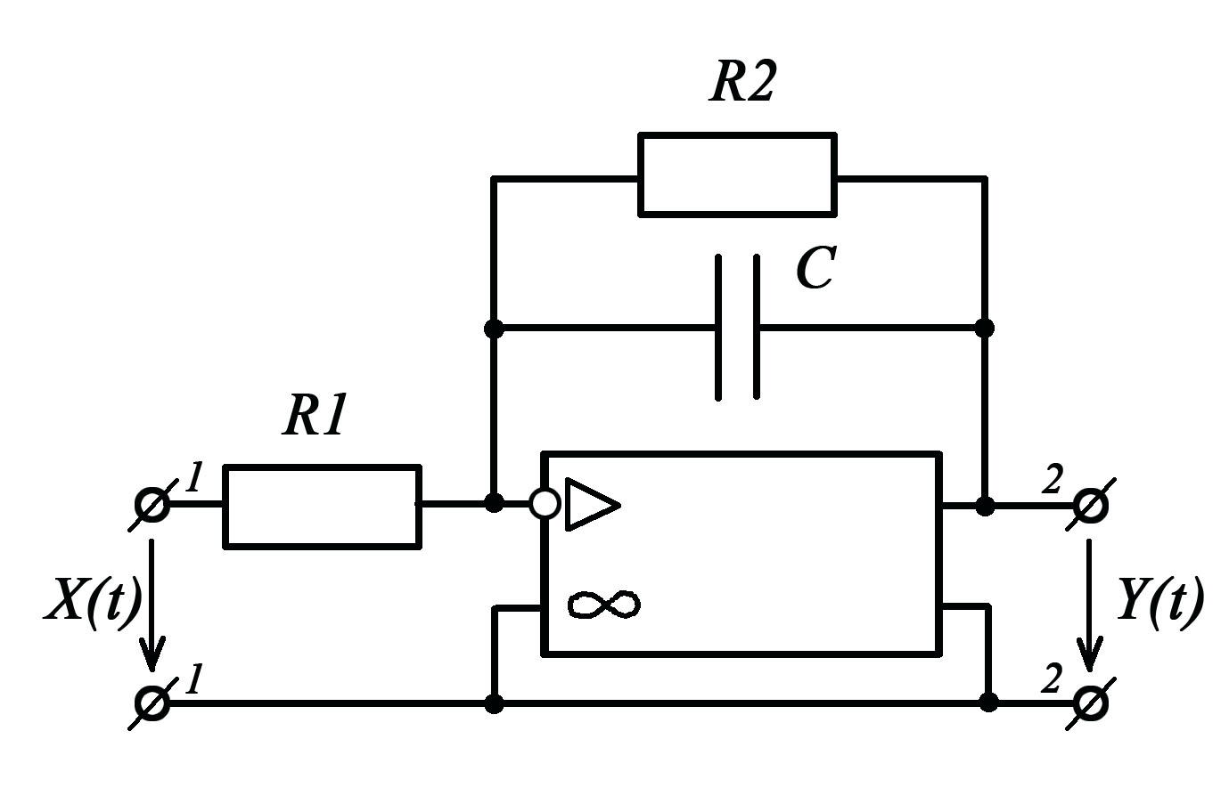
Рис. 3
На вход операционного усилителя - активного фильтра низких частот (рис.3)-действует смесь известного гармонического сигнала
S(t)=U_{m1}⋅cos2πf₀t
и шума в виде стационарного случайного процесса X(t) с равномерной односторонней спектральной плотностью мощности
$N_{X}(f)=\begin{aligned}\left\{2W_{0}, | \right.\end{aligned}$ ,
0 ≤ f ≤ f_{В}
f_{В} < f < 0
U_{бэ}<U_{бн}

где f_{В} – верхняя граничная частота в спектре шума [1,с.166-168, формула 7.13].Данные для расчетов берутся из таблицы 5:

Таблица 5
U_{m1}, В | f₀, кГц | W₀,В²/МГц | f_{В}, кГц | R₁=R₂,кОм | С, нФ
10⁻² | 10(1+0,1⋅№) | 0,2⋅10⁻³ | 250(1+0,1⋅№) | 10 | 1

Требуется:
- определить АКФ К_{х}(τ) и дисперсию шума σ_{х}² на входе цепи [1,с.164-168, пример 7.3];
- построить в масштабе графики К_{х}(τ), [B²], τ [мкс] и N_{x}(f),[В²/кГц], f[кГц];
- вычислить отношение сигнал /шум на входе цепи h₁=U_{m1}/σ_{x} ;
- определить комплексный коэффициент передачи цепи H(ω)=U_{m2}/U_{m1}, коэффициент передачи цепи по мощности |H(ω)|² [1, с.360-361, формулы 14.28, 14.29] и шумовую полосу цепи Δf_{ш} [1, с.260, формулы 10.23-10.25];
- определить одностороннюю спектральную плотность мощности N_{Y}(f) и АКФ K_{Y}(τ) на выходе цепи [1, с.254-256, формулы 10.7-10.9; пример 10.1], вычислить σ_{Y}²;
- построить в масштабе графики К_{y}(τ), [B²], τ [мкс] и N_{y}(f),[В²/кГц], f[кГц];
- вычислить интервал корреляции τ_{Y} и эффективную ширину спектра Δf_{эф} случайного процесса Y(t) на выходе цепи [1, с.169-170, формулы 7.15, 7.16];
- вычислить амплитуду сигнала U_{m2} на выходе цепи [1, с.209, формула 8.49] и отношение сигнал/шум h₂=U_{m2}/σ_{Y};
- сравнив значения f_{В} и Δf_{ш} (f_{В} >< Δf_{ш}) или интервала корреляции шума на входе и постоянной времени цепи (τ_{к} >< τ_{ц}), сделать вывод о возможности считать шум на выходе цепи нормальным стационарным случайным процессом Y(t) [1, с.261, 262];
- считая шум на выходе цепи нормальным (гауссовым), вычислить Р{Y>0,5U_{m2}} – вероятность того, что значение выходного шума превысит пороговый уровень 0,5U_{m2} [1, с.144-146; 2, с.92, табл. 1.1.2.6.2].

3. Рекомендованная литература.
  - Баскаков С.И. Радиотехнические цепи и сигналы: Учебник – 3-е изд.-М.: Высшая школа, 2000.-448с.
  - Гоноровский И.С Радиотехнические цепи и сигналы: Учебник – 4-е изд.-М.: Радио и связь, 1986.-512с.

Составил доц.каф.ТОР
__________С.Л. Соколов

Методические указания утверждены на заседании кафедры ТОР
"23" января 2009, Протокол №5

Зав. Каф. ТОР, профессор В.В.Витязев

